Министерство Образования Нижегородской области
ГКОУ Специальная (коррекционная) школа-интернат восьмого вида
№ 8 для детей-сирот и детей, оставшихся без попечения родителей с ограниченными возможностями здоровья.

Открытое занятие по теме:

«Весна»

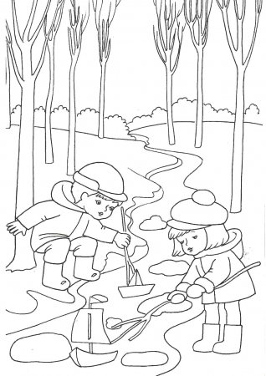

Выполнила Архипова Е.Л.

г. Нижний Новгород

Занятие по оригами
(комбинированного типа)

Тема: «Весна».

Цель:
-социальная адаптация учащихся.

Задачи:
1. КОРРЕКЦИОННЫЕ:
-коррекция личностных качеств учащихся.
2. ОБУЧАЮЩИЕ:
- формирование умения следовать устным инструкциям, читать схемы;
- закрепить умение и навыки, полученные на занятиях с воспитателем по данной теме;
-закрепить знания о сезонных изменениях в природе.

3. ВОСПИТАТЕЛЬНЫЕ:
- воспитание интереса к искусству оригами;
- расширение коммуникативных способностей детей;
- формирование культуры труда и совершенствование трудовых навыков;
- воспитание эмоциональной отзывчивости на явления окружающей действительности.

4. РАЗВИВАЮЩИЕ:
- развитие внимания, памяти, логического и абстрактного мышления, пространственного воображения;
- развитие мелкой моторики рук и глазомера;
- развитие художественного вкуса, творческих способностей и фантазии детей.

Материалы и оборудование:
1.цветная бумага, клей;
2. картинки на тему родная природа;
3. схема построения базовой формы « рыба».

Предварительная работа:
- Занятия по оригами.
- Беседы по темам «Сезонные изменение в природе», «Родная природа».
- Занятия по рисованию и аппликации по теме «Весна».

Структура мероприятия:
1. Орг. момент.
2. Ведение в тему. Постановка цели.
3. Основная часть.
4. Подведение итогов.

Этапы | Деятельность воспитателя. | Деятельность уч-ся. | Методы и приемы. Наглядный материал.
I. Орг. момент. | Здравствуйте ребята!  Сегодня на занятии мы поговорим о …. Отгадайте сами. (На доске развешаны буквы, из которых надо составить слово ВЕСНА). Молодцы правильно, сегодня на занятии мы поговорим о весне. | Учащиеся встают. Взаимное приветствие.  Отгадывают слово(ВЕСНА).
II. Введение в тему. Постановка цели. | Посмотрите на на доску. Что вы видите?  Правильно – это картины на тему весна. Воспитатель знакомит детей с картинами.  Они вам помогут правильно назвать приметы весны.  Вывешивает напечатанные тексты с приметами весны.  Молодцы, а теперь посмотрите, что лежит у вас на партах?  Внимание, выполните задание: рассмотрите картинки и найдите, что здесь лишнее?  Молодцы, а почему вы так думаете?  А теперь, давайте вместе рассмотрим еще одну картину на весеннюю тему и назовем приметы весны, которые есть на нашей картине… .  А какой нет?  Правильно, а давайте с вами сделаем птиц и посадим их на наше дерево.  Но сначала мы должны размяться и повторить наши условные обозначения.  Физкультминутка.  Разминка для пальцев.  Мальчик пальчик, где ты был?  С этим пальцем в лес ходил.  С этим пальцем щи варил.  С этим пальцем кашу ел.  С этим пальцем песни пел.  Пальчики размяли, а теперь повторим наши условные обозначения.  Образно чертит линии и знаки в воздухе носом, рукой, ногой. | Смотрят на доску, отвечают на вопросы воспитателя.  Называют приметы весны.  Рассматривают картинки о природе.  Находят лишнее, отвечают почему.  Рассматривают картину и называют приметы весны изображенные на картине.  Называют примету(прилетают перелетные птицы).  Повторяют движения  и слова за воспитателем.  Повторяют движения за воспитателем. | На доске картины на тему весна.  на партах картинки о природе (несколько на тему весна и одна - другое время года)  Картинка на тему весна ( на дереве нет предпола-  гаемых птиц)  На экране телевизора изображение  условных линий и знаков (рис. 2).
III.Основная часть. | Мы размялись и приступаем к работе.  И так перед вами схема базовой формы «рыба». Мы с вами ее уже делали, поэтому сделайте ее самостоятельно.  А теперь внимание!  Начинаем делать птиц.  Воспитатель делает вместе с детьми.  Птицы у нас готовы, а теперь давайте посадим их на дерево. | Делают базовую форму «рыба»  Смотрят схемы на экране телевизора, на то, что делает воспитатель и делают тоже самое.  Сажают птиц на дерево. | Схема построения базовой формы« рыба»  на парте у каждого ребенка (рис. 1).  На экране телевизора изображение  схемы построения птицы (рис. З).
IV.Подведение итогов | Внимательно рассматриваем картину, которая у нас получилась. Повторяем, из какой геометрической фигуры, и какую базовую форму мы использовали, чтобы сделать наших птиц.  А теперь давайте назовем приметы весны, которые вы видите на картине. | Ответы детей. | Картинка на тему весна с приклеенными птицами, которых сделали дети.

Рис.1.
Базовая форма оригами "Рыба"
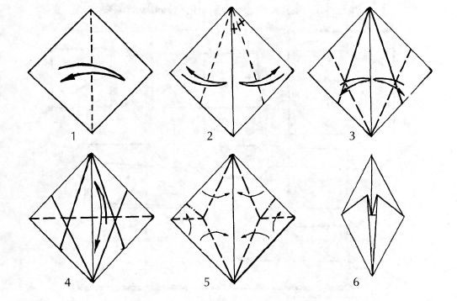

1) квадратный лист бумаги сложите по диагонали;
2) полученную базовую форму в виде треугольника распрямите;
3) боковые стороны квадрата сложите к диагональной линии;
4) верните лист в исходное состояние. Повторите действия на противоположном уголке;
5) наметив все диагонали, изделие сложите по указанным на рисунке линиям.
Рис.2.
Условные обозначения, принятые в оригами.

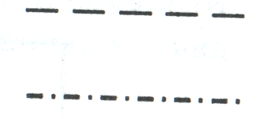
1.

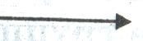

2.

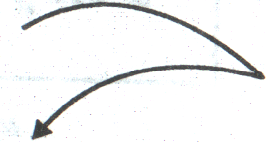
3.

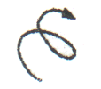

4.

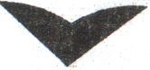

5.

Рис. 3. Птица (классическая модель)

1.

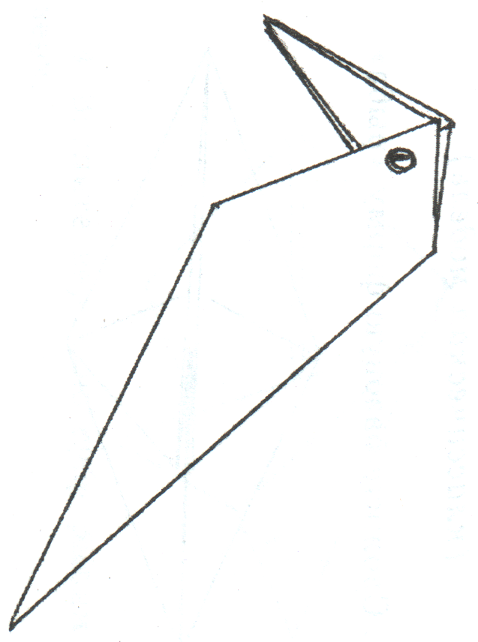
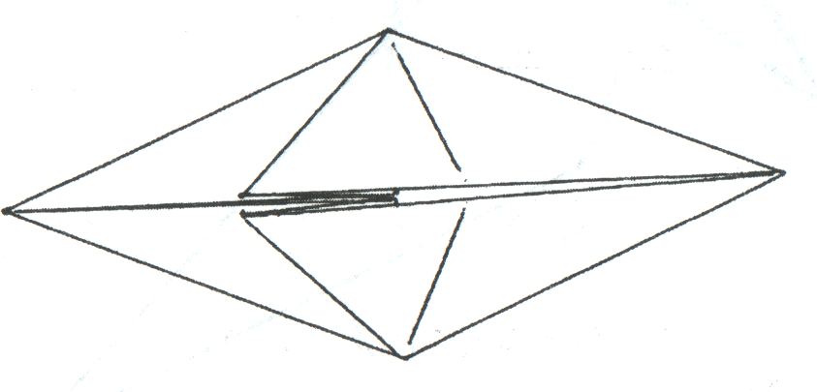
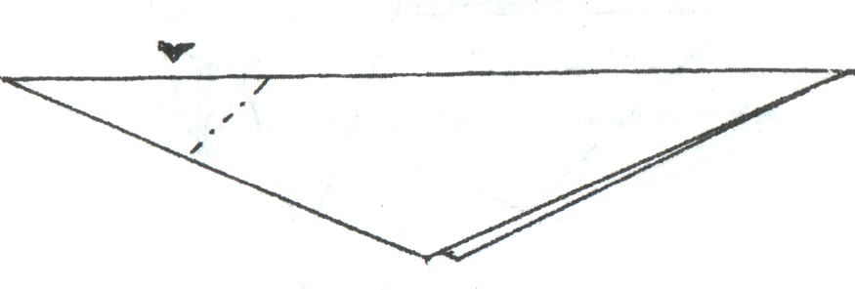

2.

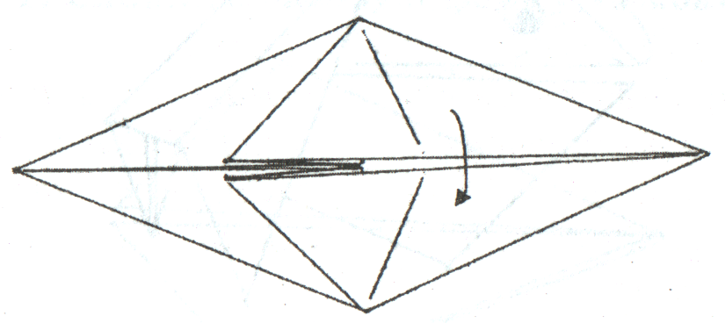

3.

4.

Приложение 1.

Задание: из предложенных букв надо составить слово «весна».

Приложение 2.
Задание: что здесь лишнее? Какое время года изображено на картинках?

Рис. 1.

Рис. 2.

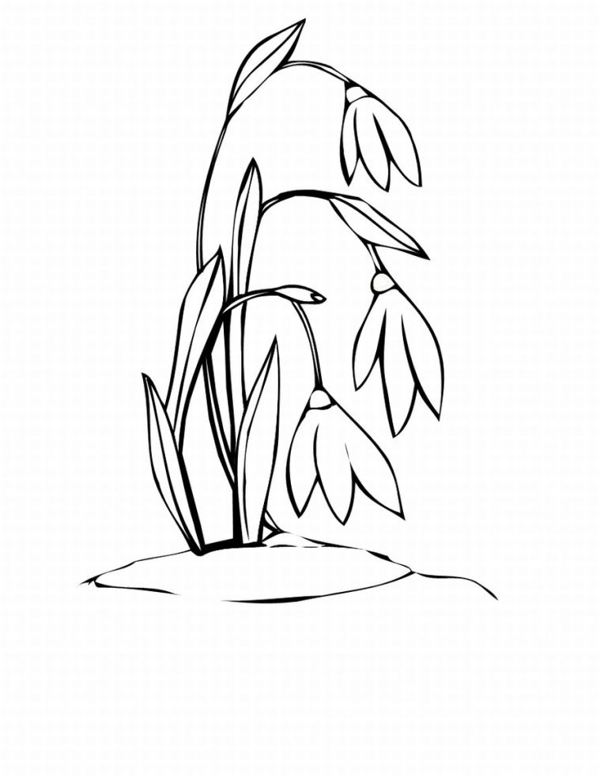

Рис.3.

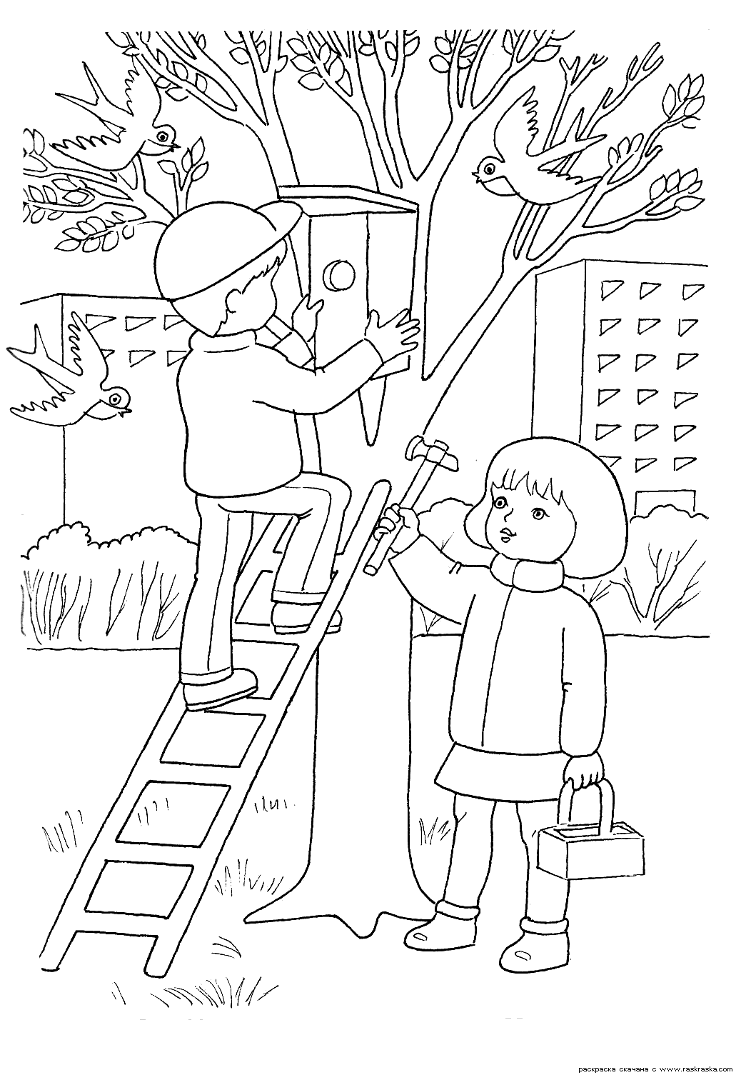

Рис. 4.

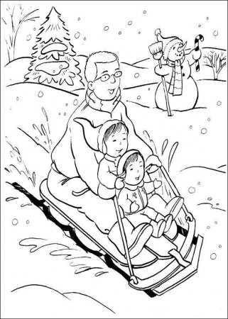

Рис. 5.

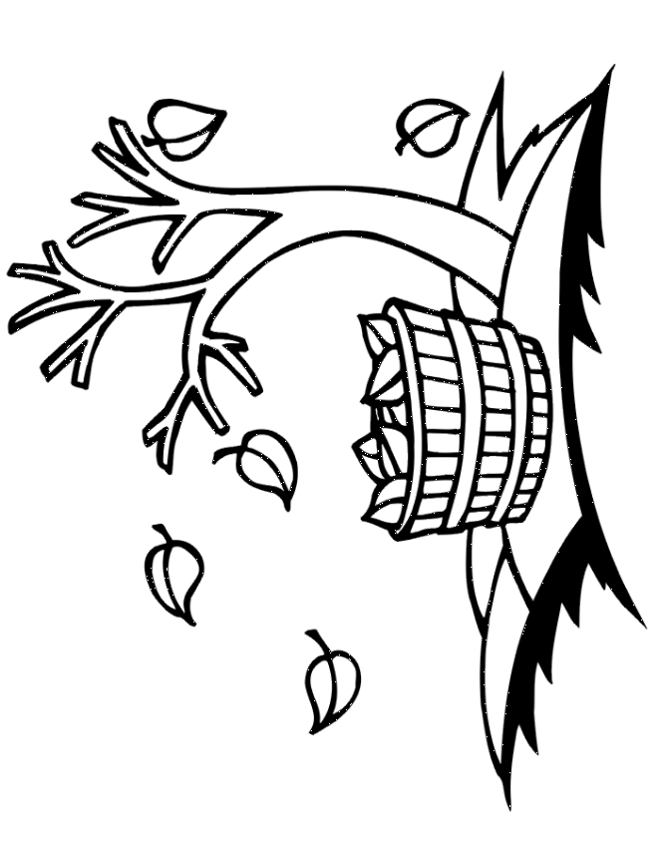

Приложение 3.

Приметы весны:

